开发规范
2014-07-18 | 初始创建 | 余晓翔 | 1.0
2014-07-29 | 细则完善，框架层级调整 | 余晓翔 | 1.1

- 工具规范
  - Myeclipse
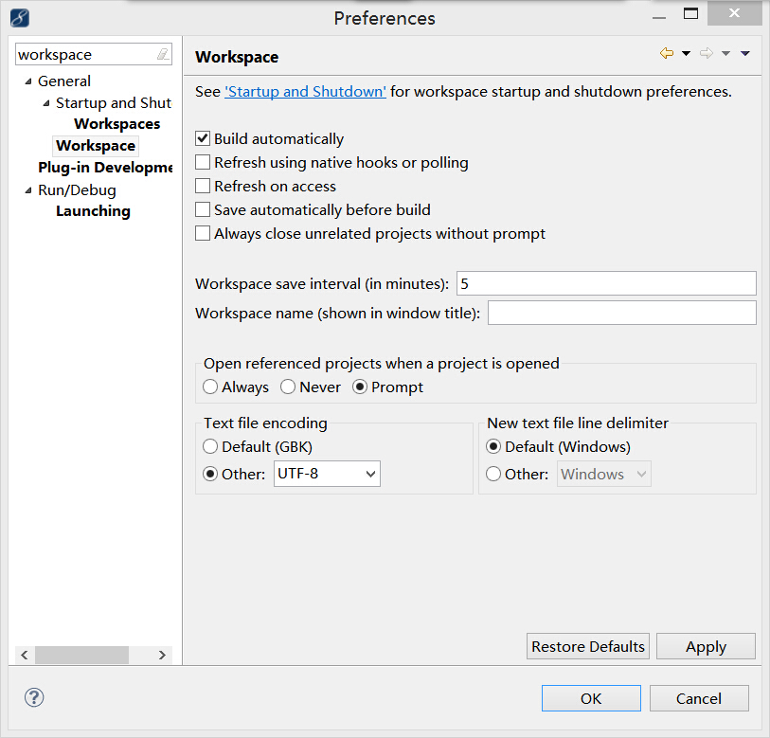
修改编码

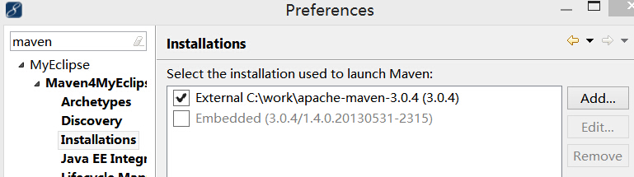
使用外部maven

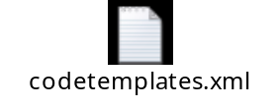
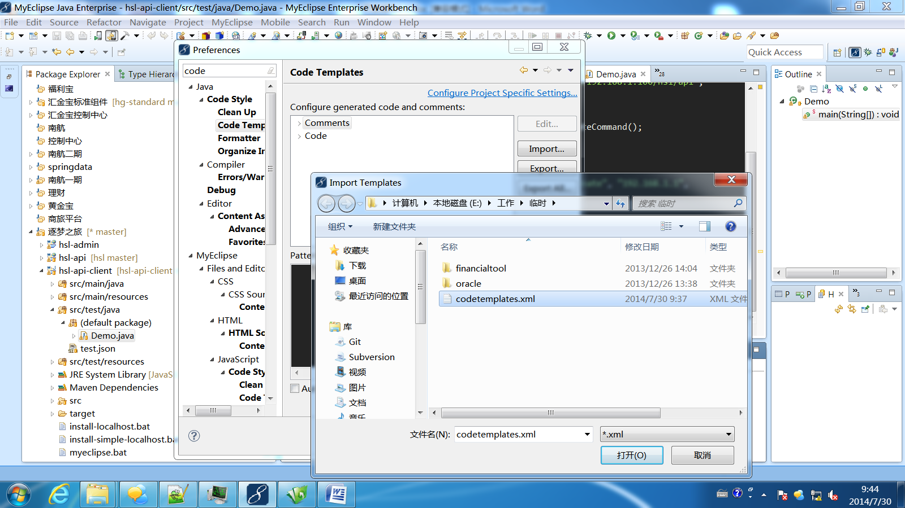
导入注释模版
导入前先将xml中${user}的位置改自己的姓名简写，如yuxx
在每次创建类和方法时填写功能说明
在每次修改方法时填写修改内容（生产上线后执行）
  - Maven
给${maven_home}/conf/settings.xml中加入如下内容
<distributionManagement>
<repository>
<id>thirdparty</id>
<url>http://192.168.2.20:84/nexus/content/repositories/thirdparty/</url>
</repository>
<repository>
<id>huigou-nexus-releases</id>
<url>http://192.168.2.20:84/nexus/content/repositories/releases/</url>
</repository>
<snapshotRepository>
<id>huigou-nexus-snapshot</id>
<url>http://192.168.2.20:84/nexus/content/repositories/snapshots/</url>
</snapshotRepository>
</distributionManagement>

连接公司nexus私服
  - Git
- 不需要每次commit都push
- 在push前要先commit或stash，再fetch，从fetch结果列表中查看并解决冲突，再pull，最后push
- 不得将有编绎错误的代码push到远端，若需要同步远端代码，只commit并fetch即可。
- 在指定需要在分支上做开发的任务，不得往主线提交及私自合并。
- 不要将target .classpath以及各种ide生成的文件推送到服务端，可以加入ignore文件后推送。
- 代码规范
  - 代码位置规范
- Model实体位于domain工程
- Service接口，从admin调用service需要传递的command，qo，在spi工程。
- 从商城通过api调用service需要传递的command，qo，在api-client工程。
- spi和api-client需要用的dto在pojo工程。
- Service实现类有两层，一层接收spi远程请求，负责作model和dto转化，以及组合多个本地service方法完成业务。第二层负责实现单个事务的业务逻辑。两层service实现在application工程。
- Controller在admin工程
- 对第三方供应商的接口封装出来的内部接口和dto，在xxclient工程
  - 代码开发规范
- 不可以在service实现类中对model进行多次setter，应将setter操作按业务行为组合成model中的方法。可以往model中传递command。在model方法所需条件参数较少时只传递command中的部分字段。
- 不可以在service实现类中调用非本垂直领域的dao，垂直领域之间只能通过service接口互调或通过消息通讯。
- 不可以将model中用hibernate关联配置关联非本垂直领域的model，或者做其他跨垂直领域的join查询操作。
- 垂直领域的划分在项目初期决定，目前机票分销子系统和门票分销子系统各为一个垂直领域，逐梦之旅商城中，每个业务频道都是一个垂直领域，如机票频道、酒店频道、门票频道、线路频道、用户模块、积分模块、支付模块等，以便将来可以模块化随意组合快速开发新商城。
- 变量命名可以长到三到四个单词，尽可能不要用未接触过代码的人无法一眼看懂的简写。
- 非事务性的，无同步需要的多步骤操作一率采用向MQ发送事件，异步消息监听触发的模式，而不是写一连串的service方法依次调用。
- 在可以使用List Set Map形式缓存数据时，尽可能运用Redis的数据格式，不要只使用字符串形式的缓存。
- 不要将复杂业务逻辑封装在update语句中实现，应在model内部行为方法中封装实现。可维护性和可扩展性比性能提升要优先考虑。

把对的程序改快很容易！把快的程序改对很难！

